Спецификация к модулю обмена данными по радиочастоте MeLinkYou

Document History

Version | Date | Author | Contributors | Comments
1.0.0 | 02-13-18 | Valentyn Ponomarenko |  | Базовая спецификация

Общее описание работы модуля

Устройство предназначено для обмена по радиочастотному каналу в диапазоне от 100 до 1000 м без использования шлюза или ретранслятора. В качестве диапазона выбираем 433MГц, так как этот диапазон открыт в большинстве регионов мира (кроме Японии).
- США - относительно информации FCC: FCC https://www.fcc.gov/wireless/bureau-divisions/mobility-division/industrial-business#band-plan данный диапазон свободен для использования.
- Европа - ???

👉🏿 желательно предусмотреть возможность программного переключение частоты, на которой работает устройство.

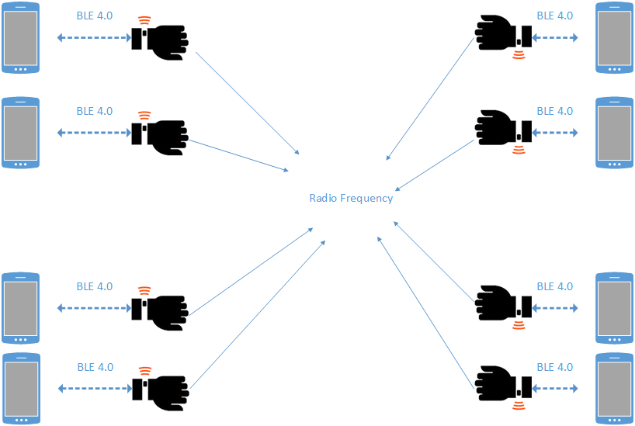

Режимы работы устройства

Общее описание работы модуля
Устройство должно работать в 3 режимахH:
1. Активный, когда устройство постоянно подключено к смартфону по BLE.
2. Пассивный, когда устройство работает, но не передает данные на телефон даже при наличии BLE соединения. (это более энерго-экономный режим работы)
3. Отключено, когда устройство находиться в состоянии сна и не передает никаких пакетов в радиоэфир.

Также нужно добавить возможность отключении передачи позиции GPS, если пользователь не хочет обнаруживать свое местоположении. В этом случае GPS модуль должен перейти в режим сна или полностью отключится для экономии заряда батареи.

Свето-индикация
Note: для прототипа это не требуется.

Звуко-индикация
Note: для прототипа это не требуется.

Команды взаимодействия между телефоном и модулем

Команда | Код команды | Описание | Request | Response
FRUPD | 0x0001 | Обновить частоту работу устройства
MD | 0x0002 | Установить режим работы устройства.
GPSMD | 0x0003 | Вкл\Выкл передачу GPS сигнала.
RD | 0x0004 | Считать данные с устройства
WR | 0x0004 | Записать данные на устройство

